循环结构练习

- 求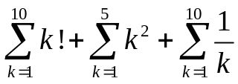

2．输入两个正整数m和n，输出它们的最小公倍数和最大公约数。

3．输入一批整数，先求出其中的偶数和及奇数和，然后输出偶数和与奇数和的差．

4、输入一行字符，分别统计出其中的英文字母、空格、数字和其它字符的个数。

5．输入１个正实数epsilon，计算并输出下式的值，直到最后一项的绝对值小于epsilon。

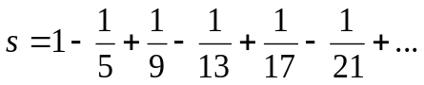

或者：条件改为前后2项的绝对值的差小于epsilon。

6．输入一个整数，求它的各位数字之和及位数。

7．输入正整数的个数n，再输入n个正整数，判断它们是否为素数。素数就是只能被1和自身整除的正整数，1不是素数，2是素数。

8．输出100－200之间不能被3整除的数，每行输出5个。

9．找出200以内的所有完数，并输出其因子。一个数如恰好等于它的因子之和，这个数称为完数，如6＝1+2+3,其中1、2、3为因子，6为因子和。

